台南縣仁德國小九十八學年度第一學期期末評量六年級健康與體育試卷
命題範圍：第十一冊第一、三、五單元 六年____班____號 姓名：_________
- 新春大放送，善良的天使說：「只要把班級、座號寫上就可以得到2分，如果再把你可愛的名字填上，那麼就再加送3分。」希望聰明如你不要辜負天使的美意，要好好把握這5分喔！☆

- 是非題〈每題2分，共28分〉
（ ）1.選擇少鹽、少糖、少油的食物是維護健康的飲食原則。
（ ）2.青少年期的女生因為有月經來潮，所以要增加鐵質的攝取。
（ ）3.當環境中的溫度愈低，細菌繁殖的速度就愈快。
（ ）4.薯條、炸雞等食品真的太美味了，所以要多多食用。
（ ）5.背對門的正中央為「主位」，應請席中輩分最高者入座。
（ ）6.男生和女生各有不同的內、外生殖器官。
（ ）7.一個溫馨和諧的家庭是孩子健康、快樂成長的關鍵。
（ ）8.遇到壓力時，自己一個人承受就好不要告訴家人，以免他們擔心。
（ ）9.傳染病的流行是不分國界的，不但會從國內傳至其他國家，也會從世界其他地區傳入國內。
（ ）10.情緒不好時最好不要跟別人說話，以避免禍及無辜。
（ ）11.雖然中藥的藥性溫和，但病人服藥的次數或藥物的分量，還是應聽從中醫師的指示。
（ ）12.毒品一旦染上就很難戒除，拒絕毒品最好的方式就是不要嘗試。
（ ）13.平日建立正確的急救觀念，在遇到危險情況時，不但能減少傷害，還能救人一命。
（ ）14.牛奶具有稀釋毒物的功效。

- 選擇題〈每題3分，共45分〉
（ ）1. 沒吃完的飯菜應該如何處理？○放在餐桌上，不需處理○放到櫃子裡○個別分裝，放入冰箱保存○倒成一盤，用蓋子蓋住。
（ ）2.放學時有陌生人要請阿凱喝飲料，你認為阿凱應該怎麼做呢？ ○請同學先喝○管他的，喝了再說○委婉拒絕○破口大罵。
（ ）3.下列哪個選項不是藥物中毒後會出現的症狀？○噁心○精神亢奮○頭痛○腹痛。
（ ）4.孕育胎兒的地方是○卵巢○輸卵管○陰道○子宮。
（ ）5.下列各項減輕壓力的方法，哪一項是不適當的？○聽音樂○到戶外踏青○抽菸、喝酒○找人聊天。
（ ）6. 一般嬰兒會在母親的肚子裡約待多少時間？○十個月○五個月○一年○四個月。
（ ）7.冷藏食品應保持在幾度 以下？
○3℃○4℃○5℃○6℃。
（ ）8.食物內部的溫度至少要達到幾度以上，才能將一般會引起食物中毒的細菌殺死？ ○55℃○65℃○75℃○85℃。
（ ）9.傳染病必須在三個條件同時存在下才會發生，下何者不是？○是否為過敏體質○病原體的存在○適當的傳染途徑○抵抗力較弱的人體。
（ ）10.宴客的「火鍋」背後所隱含的意義是什麼？○甜甜蜜蜜○吉利○團圓、圓滿○團圓、圍爐。
（ ）11.下列什麼狀況不可以進行催吐？ ○誤服強酸或強鹼○誤服汽油○昏迷不醒時○以上皆是。
（ ）12.下列哪一項不是傳染病？ ○A型流感○腸病毒○氣喘○新流感。
（ ）13.最適合嬰兒攝取吸收的是○養樂多○母乳○豆漿○果汁。
（ ）14.下列哪一項是錯誤的瓦斯中毒急救技巧？○立刻將中毒者移至空氣流通處○解開中毒者的頸部衣扣，維持呼吸道暢通○扶持中毒者坐起○關閉瓦斯總開關。
（ ）15.什麼是理想的家庭？○家人同心協力共度難關○家人彼此相愛○家事共同分擔○以上皆是。

- 配合題〈每格2分，共22分〉
1.下列關於中醫診療方式的敘述，請將正確 的選項填入（ ）裡：
（ ）觀察病人的臉色、神氣和形態。
（ ）查驗病人脈搏的跳動。
（ ）聽聲音、聞氣味，感覺病人的呼吸變化。
（ ）詢問病情及相關的症狀。
ㄅ、望 ㄆ、聞 ㄇ、問 ㄈ、切

2.請將下列外食場所與特色配對：
○速食店 ○便利商店
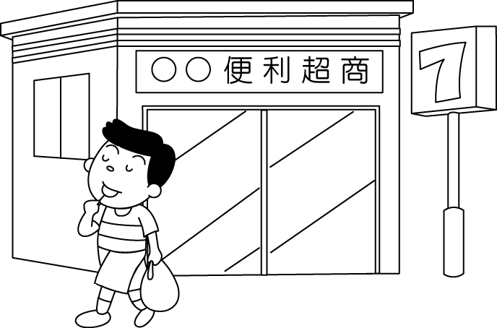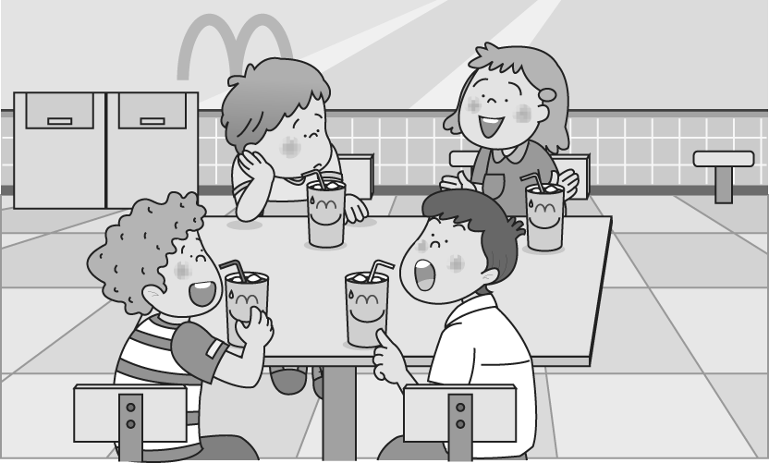
（ ） （ ）

○路邊攤 ○自助餐
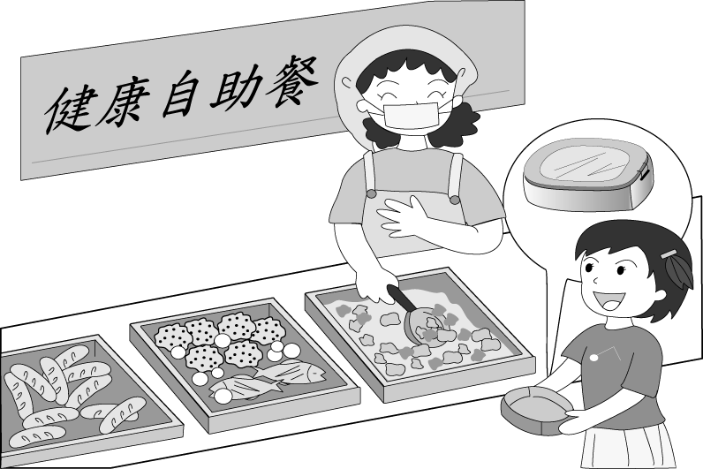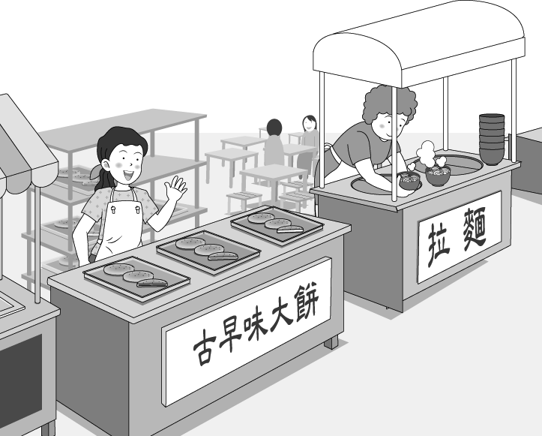
（ ） （ ）
ㄅ、快速又便宜，但要注意保存期限
ㄆ、用餐環境乾淨舒服，但價格較高
ㄇ、便宜好吃，但含較多味精，衛生較沒有保障
ㄈ、菜色多但油脂和鹽分含量較高
3.請依先後順序，將生命誕生的過程排列出來：
ㄅ、受精卵發育成胎兒。
ㄆ、胎兒在母親子宮內逐漸長大。
ㄇ、胎兒經過約十個月後出生。
ㄈ、精子與卵子結合成受精卵。
ㄉ、父親精子進入母親體內。
答：（ㄉ）→（ ）→（ ）→（ ）→（ㄇ）。

※新春強力大放送第二波：加碼送10分。
§ 請寫出你學習本課程最大的收穫。

希望你是用愉快的心情完成這份試卷，請再檢查一次答案是否正確；期望大家都可以拿到滿意的成績。最後，在此先預祝大家可以過個好年。
恭喜發財！！好運年年來！！

